
МИНИСТЕРСТВО ТРАНСПОРТА РОССИЙСКОЙ ФЕДЕРАЦИИ
ФЕДЕРАЛЬНОЕ ГОСУДАРСТВЕННОЕ АВТОНОМНОЕ ОБРАЗОВАТЕЛЬНОЕ
УЧРЕЖДЕНИЕ ВЫСШЕГО ОБРАЗОВАНИЯ
«РОССИЙСКИЙ УНИВЕРСИТЕТ ТРАНСПОРТА»
(РУТ (МИИТ)

ИНСТИТУТ ТРАНСПОРТНОЙ ТЕХНИКИ И СИСТЕМ УПРАВЛЕНИЯ

Лабораторная работа №3
по дисциплине «Методы программирования»

«Автоматизация компоновки ГПИ. Функции»

Выполнил: ст. гр. ТКИ-342
Речкалов Р.Ю.
Ярий А.А.
Проверил: к.т.н. Сафронов А.И.

Москва – 2024 г

Цель работы
Закрепить навыки разработки визуального пользовательского интерфейса, освоить работу с текстовыми файлами в среде Microsoft Visual Studio, научиться взаимно увязывать одни элементы управления с другими, получить представление о перерисовке и перемасштабировании».

Формулировка задачи
«В интегрированной среде разработки Visual Studio разработать программу в режиме Windows Forms Application на языке Visual C#, представляющую собой пользовательский интерфейс, содержащий главное меню, позволяющее:
- Начать работу с приложением.
- Прервать работу приложения.
- Предоставить пользователю справочную информацию о работе с приложением.
Сама программа должна реализовывать вывод в списки значений аргумента и соответствующих им значений функций. Список функций должен обязательно содержать следующие пункты:
- Логарифм по основанию 2,
- Тангенс,
- Возведение в квадрат,
- Косинус,
- Натуральный логарифм,
- Арккосинус,
- Извлечение корня,
- Арктангенс,
- Синус,
- Десятичный логарифм,
- Арксинус.

Согласно заданию, Варианты расположения расчётных функций в комбинированном или обычном списке Арктангенс, Тангенс, Десятичный логарифм, Извлечение корня, Возведение в квадрат, Арксинус. Натуральный логарифм, Синус, Арккосинус, Логарифм по основанию 2, Косинус,
Чётные варианты отключают стандартный блок управления экранной формой и создают авторские кнопки «Свернуть», «Развернуть», «Закрыть» внизу экранной формы.
Справочная информация должна быть вызвана в дочерней экранной форме и считана в статический по размеру ярлык из текстового файла (чётные варианты).
В режиме конструктора экранная форма не должна содержать ни одного элемента управления.
Решение (solution) должно содержать только одну единственную экранную форму. Экранная форма со справкой настраивается программным кодом.
Компоненты экранной формы со справкой должны быть чувствительными к изменению размера экранной формы по ширине и высоте (обязательно подключение события Resize).
Названия функций должны быть элементами комбинированного списка (чётные варианты).
Выбор конкретной функции из списка инициирует заполнение некоторого файла значениями аргумента и значениями функции. Разделитель данных подбирается согласно таблице вариантов:
++
Предусмотреть кнопку, нажатие на которую инициирует заполнение двух списков (один список под значения аргумента, другой список – под значения функции, округлённых по правилу (N mod 5) + 1 для знаков после плавающей запятой, где N – номер варианта) данными о функциональной зависимости из файла. Обучающиеся с чётными номерами вариантов обновляют существующие основные списки.
В качестве исходного состояния функциональных компонентов главной экранной формы принимается либо недоступное состояние (.Enabled = false) – чётные варианты.
Кнопка «Начало работы с приложением» должна реализовывать активацию доступа пользователя к функциональным компонентам или отображение функциональных компонентов на экранной форме для пользователя.
Все элементы программы должны носить значащие имена переменных, в которых отражено существо этих элементов, например, экранная форма – frmMain, ярлык – lblHelp, комбинированный список – cmbFigures и т.д.
Выбор значения абсциссы в списке должен инициировать выбор соответствующего ему значения ординаты и наоборот – выбор значения ординаты должен инициировать выбор соответствующего ему значения абсциссы (работа с параметрами SelectedIndex или SelectedItem списков.
Варианты дополнительных функциональных зависимостей, рассчитываемых программой на 10 позицию:
|log₂ |x| - 1|

3. Составление диаграммы классов, входящих в состав решения.
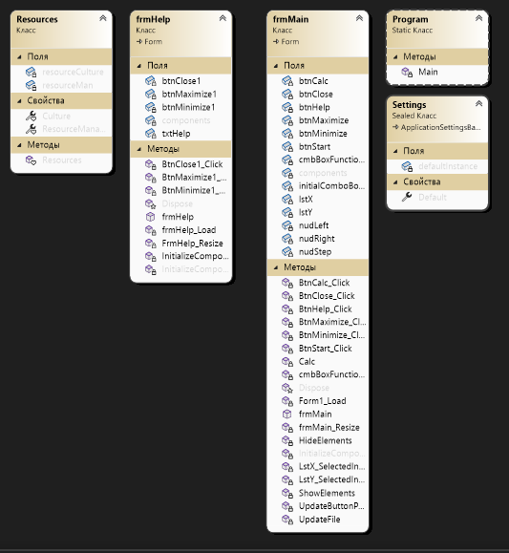
Рисунок 1 – Диаграмма классов

4. Составление сети Петри запрограммированного технологического процесса.
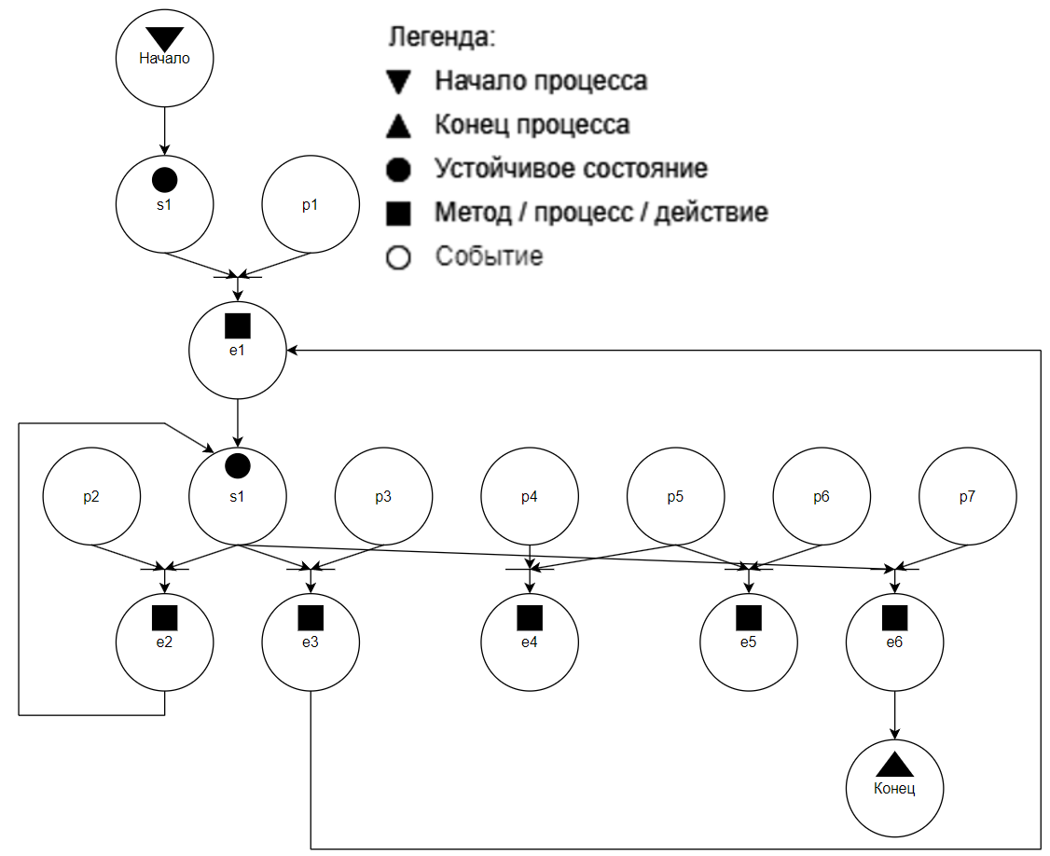
Рисунок 2 – Сеть Петри основной формы
Описание сети Петри
Описание сети Петри
- состояния (states)
s1 – форма ожидает действий пользователя
- действия (effects)
e1 – разблокируются кнопки взаимодействия;
кнопка «Начало работы с приложением» деактивируется
e2 – запись в файл аргументов и результатов функции
e3 – вывод результатов из файла в списки
e4 – выбор соответствующего элемента из списка ординат
e5 – выбор соответствующего элемента из списка абсцисс
e6 – закрытие формы

- события (prompts)
p1 – нажата кнопка «Начало работы с приложением»
p2 – в списке выбрана функция
p3 – нажатие кнопки рассчитать
p4 – пользователь выбрал элемент из списка абсцисс
p5 – списки заполнены значениями
p6 – пользователь выбрал элемент из списка ординат
p7 – нажата кнопка закрытия

5. Составление схем алгоритмов методов в составе решения, отмеченных на сети Петри в качестве «эффектов» (метка ).
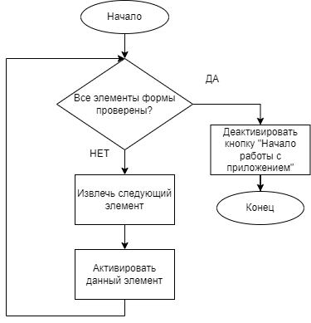
Рисунок 3 – Алгоритм кнопки "Начать работу с приложением"
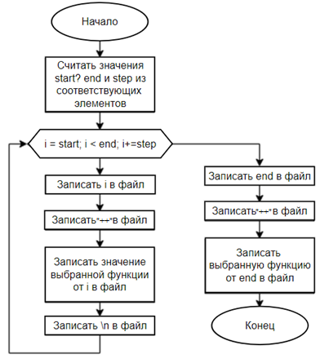
Рисунок 4 – Алгоритм записи в файл
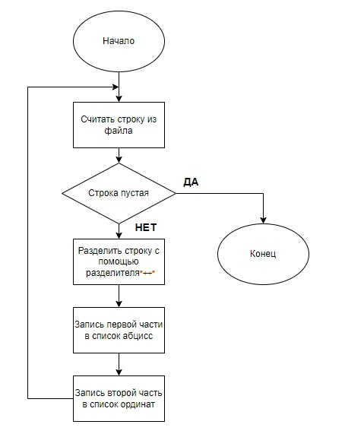
Рисунок 5 – Алгоритм чтения из файла

6. Подбор тестовых примеров.
Тестовые примеры:
Проверить корректность вычисления каждой из формул
Проверить запись в файл

7. Листинг (код) составленного программного обеспечения.
Код основной формы:
using System;
using System.Drawing;
using System.IO;
using System.Windows.Forms;

namespace Task3
{
public partial class frmMain : Form
{
private ListBox lstX;
private ListBox lstY;
private NumericUpDown nudLeft;
private NumericUpDown nudRight;
private NumericUpDown nudStep;
private Button btnCalc;
private Button btnStart;
private Button btnClose;
private Button btnMinimize;
private Button btnMaximize;
private Button btnHelp;
private ComboBox cmbBoxFunctions;
private Size initialComboBoxSize;
public frmMain()
{
InitializeComponent();
this.ControlBox = false;
HideElements();

}

private void HideElements()
{
foreach (Control control in this.Controls)
{
if (control != btnStart) // Скрываем все элементы, кроме кнопки "Старт"
{
control.Visible = false;
}
}
}

private void BtnStart_Click(object sender, EventArgs e)
{
ShowElements(); // Показываем все элементы
btnStart.Visible = false;

// Активируем все элементы управления
foreach (Control control in this.Controls)
{
control.Enabled = true;
}
}

private void ShowElements()
{
foreach (Control control in this.Controls)
{
control.Visible = true;
}
}
private void frmMain_Resize(object sender, EventArgs e)
{
// Вычисляем новое положение комбинированного списка после изменения размеров формы
cmbBoxFunctions.Location = new Point(230, 30);
UpdateButtonPositions();
cmbBoxFunctions.Location = new Point(230, 30);
cmbBoxFunctions.Size = initialComboBoxSize; // Используем сохраненный размер
UpdateButtonPositions();
}
private void UpdateButtonPositions()
{
int buttonWidth = 20; // Ширина кнопок

int margin = 5; // Отступ между кнопками и краями формы

// Кнопка "Закрыть"
btnClose.Location = new Point(this.ClientSize.Width - buttonWidth - margin, margin);

// Кнопка "Максимизировать"
btnMaximize.Location = new Point(btnClose.Left - buttonWidth - margin, margin);

// Кнопка "Минимизировать"
btnMinimize.Location = new Point(btnMaximize.Left - buttonWidth - margin, margin);
}
private void Form1_Load(object sender, EventArgs e)
{
this.Text = "Задание №3 выполнили:Речкалов Р.Ю., Ярий А.А.; Номер варианта: 14; Дата выполнения: 25/04/2024";
this.BackColor = SystemColors.Control;
this.ClientSize = new Size(800, 600);
this.FormBorderStyle = FormBorderStyle.FixedSingle;
this.lstX = new ListBox();
this.lstY = new ListBox();
this.nudLeft = new NumericUpDown();
this.nudRight = new NumericUpDown();
this.nudStep = new NumericUpDown();
this.btnCalc = new Button();
this.btnStart = new Button();
this.btnClose = new Button();
this.btnMinimize = new Button();
this.btnMaximize = new Button();
this.btnHelp = new Button();
this.cmbBoxFunctions = new ComboBox();
//cmbBoxFunctions
this.cmbBoxFunctions.Anchor = ((System.Windows.Forms.AnchorStyles.Bottom | System.Windows.Forms.AnchorStyles.Left)
| System.Windows.Forms.AnchorStyles.Right);
this.cmbBoxFunctions.DropDownWidth = 160;
this.cmbBoxFunctions.Items.AddRange(new object[] { "Арктангенс", "Тангенс", "Десятичный логарифм", "Извлечение корня", "Возведение в квадрат", "Арксинус", "Натуральный логарифм", "Синус", "Арккосинус", "|log2 |x| - 1|", "Логарифм по основанию 2", "Косинус" });
this.cmbBoxFunctions.Location = new System.Drawing.Point(230, 10);
this.cmbBoxFunctions.Size = new System.Drawing.Size(160, 100);
this.cmbBoxFunctions.TabIndex = 7;
this.cmbBoxFunctions.DropDownStyle = System.Windows.Forms.ComboBoxStyle.DropDownList;

//listX
this.lstX.Location = new Point(10, 10);
this.lstX.Size = new Size(150, 550);
this.lstX.SelectedIndexChanged += LstX_SelectedIndexChanged;

//listY
this.lstY.Location = new Point(170, 10);
this.lstY.Size = new Size(150, 550);
this.lstY.SelectedIndexChanged += LstY_SelectedIndexChanged;

//Выбор левой границы
this.nudLeft.Location = new Point(230, 40);
this.nudLeft.Size = new Size(50, 20);
this.nudLeft.Minimum = -100;
this.nudLeft.Maximum = 100;
this.nudLeft.Value = -5;
this.nudLeft.DecimalPlaces = 1;
this.nudLeft.Increment = (decimal)0.1;

//Выбор правой границы
this.nudRight.Location = new Point(285, 40);
this.nudRight.Size = new Size(50, 20);
this.nudRight.Minimum = -100;
this.nudRight.Maximum = 100;
this.nudRight.Value = 5;
this.nudRight.DecimalPlaces = 1;
this.nudRight.Increment = (decimal)0.1;

//Выбор шага
this.nudStep.Location = new Point(340, 40);
this.nudStep.Size = new Size(50, 20);
this.nudStep.Minimum = (decimal)0.1;
this.nudStep.Maximum = 10;
this.nudStep.Value = (decimal)0.1;
this.nudStep.DecimalPlaces = 1;
this.nudStep.Increment = (decimal)0.1;

//Кнопка "Вычислить"
this.btnCalc.Location = new Point(230, 70);
this.btnCalc.Size = new Size(160, 80);
this.btnCalc.FlatStyle = FlatStyle.Flat;
this.btnCalc.FlatAppearance.BorderSize = 1;
this.btnCalc.Text = "Вычислить";
this.btnCalc.Click += BtnCalc_Click;

//Кнопка "Старт"
btnStart.Location = new Point((this.ClientSize.Width - btnStart.Size.Width) / 2, (this.ClientSize.Height - btnStart.Size.Height) / 2);
this.btnStart.Size = new Size(100, 40);
this.btnStart.FlatStyle = FlatStyle.Flat;
this.btnStart.FlatAppearance.BorderSize = 1;
this.btnStart.Text = "Старт";
this.btnStart.Click += BtnStart_Click;

//Кнопка "Справка"
this.btnHelp.Location = new Point(230, 160);
this.btnHelp.Size = new Size(160, 80);
this.btnHelp.FlatStyle = FlatStyle.Flat;
this.btnHelp.FlatAppearance.BorderSize = 1;
this.btnHelp.Text = "Справка";
this.btnHelp.Click += BtnHelp_Click;

//Кнопка "Закрыть"
this.btnClose.Location = new Point(375, 280);
this.btnClose.Size = new Size(20, 20);
this.btnClose.FlatStyle = FlatStyle.Flat;
this.btnClose.FlatAppearance.BorderSize = 1;
this.btnClose.Text = "X";
this.btnClose.Click += BtnClose_Click;
//Кнопка "Минимизировать"
this.btnMinimize.Location = new Point(325, 280);
this.btnMinimize.Size = new Size(20, 20);
this.btnMinimize.FlatStyle = FlatStyle.Flat;
this.btnMinimize.FlatAppearance.BorderSize = 1;
this.btnMinimize.Text = "-";
this.btnMinimize.Click += BtnMinimize_Click;
//Кнопка "Максимизировать"
this.btnMaximize.Location = new Point(350, 280);
this.btnMaximize.Size = new Size(20, 20);
this.btnMaximize.FlatStyle = FlatStyle.Flat;
this.btnMaximize.FlatAppearance.BorderSize = 1;
this.btnMaximize.Text = "⬜";
this.btnMaximize.Click += BtnMaximize_Click;

// Устанавливаем координаты кнопок сворачивания, максимизации, минимизации и закрытия
int buttonWidth = 20; // Ширина кнопок
int buttonHeight = 20; // Высота кнопок
int margin = 5; // Отступ между кнопками и краями формы
// Кнопка "Справка"
btnHelp.Location = new Point(530, 480);
btnHelp.Size = new Size(160, 80);

// Комбинированный список
cmbBoxFunctions.Location = new Point(330, 10);
cmbBoxFunctions.Size = new Size(160, 100);

// Кнопка "Вычислить"
btnCalc.Location = new Point(530, 45);
btnCalc.Size = new Size(160, 80);

// Место для числовых значений (например, nudLeft, nudRight, nudStep)
nudLeft.Location = new Point(530, 10);
nudRight.Location = new Point(585, 10);
nudStep.Location = new Point(640, 10);
// Кнопка "Закрыть"
btnClose.Location = new Point(this.ClientSize.Width - buttonWidth - margin, margin);
btnClose.Size = new Size(buttonWidth, buttonHeight);

// Кнопка "Максимизировать"
btnMaximize.Location = new Point(btnClose.Left - buttonWidth - margin, margin);
btnMaximize.Size = new Size(buttonWidth, buttonHeight);

// Кнопка "Минимизировать"
btnMinimize.Location = new Point(btnMaximize.Left - buttonWidth - margin, margin);
btnMinimize.Size = new Size(buttonWidth, buttonHeight);

// Переместите кнопку "Старт" на новую позицию, чтобы она не перекрывала кнопки сверху
btnStart.Location = new Point((this.ClientSize.Width - btnStart.Size.Width) / 2, (this.ClientSize.Height - btnStart.Size.Height) / 2);

foreach (Control control in this.Controls)
{
if (control != btnStart)
{
control.Visible = false;
}
}
this.Controls.AddRange(new Control[] { cmbBoxFunctions, lstX, lstY, nudLeft, nudRight, nudStep, btnCalc, btnClose, btnMinimize, btnMaximize, btnHelp });
foreach (Control control in this.Controls)
{
control.Enabled = false;
}
this.Controls.Add(btnStart);
foreach (Control control in this.Controls)
{
control.BackColor = SystemColors.Control;
control.ForeColor = SystemColors.ControlText;
}
this.Controls.Add(btnStart);
btnStart.BringToFront();
this.Resize += frmMain_Resize;
initialComboBoxSize = cmbBoxFunctions.Size;
}
public partial class frmHelp : Form
{
private Button btnClose1;
private Button btnMinimize1;
private Button btnMaximize1;
private Label txtHelp;

public frmHelp()
{
InitializeComponent(); // Вызываем метод InitializeComponent() для инициализации компонентов формы
this.ControlBox = false;
}

private void InitializeComponent()
{
this.Text = "Справка";
this.ClientSize = new Size(700, 200);

this.txtHelp = new Label();
this.txtHelp.Location = new Point(0, 0);
this.txtHelp.Size = new Size(700, 150);

// Правый верхний угол
int rightTopMargin = 4;
int buttonWidth = 20;
int buttonHeight = 20;

this.btnClose1 = new Button();
this.btnClose1.Location = new Point(this.ClientSize.Width - rightTopMargin - buttonWidth, rightTopMargin);
this.btnClose1.Size = new Size(buttonWidth, buttonHeight);
this.btnClose1.FlatStyle = FlatStyle.Flat;
this.btnClose1.FlatAppearance.BorderSize = 1;
this.btnClose1.Text = "X";
this.btnClose1.Click += BtnClose1_Click;

this.btnMaximize1 = new Button();
this.btnMaximize1.Location = new Point(this.ClientSize.Width - 3 * rightTopMargin - 3 * buttonWidth, rightTopMargin);
this.btnMaximize1.Size = new Size(buttonWidth, buttonHeight);
this.btnMaximize1.FlatStyle = FlatStyle.Flat;
this.btnMaximize1.FlatAppearance.BorderSize = 1;
this.btnMaximize1.Text = "⬜";
this.btnMaximize1.Click += BtnMaximize1_Click;

this.btnMinimize1 = new Button();
this.btnMinimize1.Location = new Point(this.ClientSize.Width - 2 * rightTopMargin - 2 * buttonWidth, rightTopMargin);
this.btnMinimize1.Size = new Size(buttonWidth, buttonHeight);
this.btnMinimize1.FlatStyle = FlatStyle.Flat;
this.btnMinimize1.FlatAppearance.BorderSize = 1;
this.btnMinimize1.Text = "-";
this.btnMinimize1.Click += BtnMinimize1_Click;

this.Controls.AddRange(new Control[] { txtHelp, btnClose1, btnMinimize1, btnMaximize1 });

foreach (Control control in this.Controls)
{
control.BackColor = SystemColors.Control;
control.ForeColor = SystemColors.ControlText;
}

this.btnMaximize1.BringToFront();
this.btnMinimize1.BringToFront();
this.btnClose1.BringToFront();
this.Load += new EventHandler(frmHelp_Load);
}

private void frmHelp_Load(object sender, EventArgs e)
{
StreamReader sr = new StreamReader("..\\..\\Help.txt");
txtHelp.Text = sr.ReadToEnd();
sr.Close();
this.Resize += FrmHelp_Resize;
}

private void FrmHelp_Resize(object sender, EventArgs e)
{
this.txtHelp.Size = this.ClientSize;
}

private void BtnClose1_Click(object sender, EventArgs e)
{
frmMain frm = new frmMain();
frm.Show();
this.Hide();
}

private void BtnMinimize1_Click(object sender, EventArgs e)
{
this.WindowState = FormWindowState.Minimized;
}

private void BtnMaximize1_Click(object sender, EventArgs e)
{
if (this.WindowState == FormWindowState.Normal)
{
this.WindowState = FormWindowState.Maximized;
}
else
{
this.WindowState = FormWindowState.Normal;
}
}
}
private void BtnHelp_Click(object sender, EventArgs e)
{
frmHelp fr2 = new frmHelp();
fr2.Show();
Hide();
}
private void BtnClose_Click(object sender, EventArgs e)
{
Application.Exit();

}
private void BtnMinimize_Click(object sender, EventArgs e)
{
this.WindowState = FormWindowState.Minimized;
}
private void BtnMaximize_Click(object sender, EventArgs e)
{
if (this.WindowState == FormWindowState.Normal)
{
this.WindowState = FormWindowState.Maximized;
}
else
{
this.WindowState = FormWindowState.Normal;
}
}

private void LstY_SelectedIndexChanged(object sender, EventArgs e)
{
this.lstX.SelectedIndex = this.lstY.SelectedIndex;
}

private void LstX_SelectedIndexChanged(object sender, EventArgs e)
{
this.lstY.SelectedIndex = this.lstX.SelectedIndex;
}

private void BtnCalc_Click(object sender, EventArgs e)
{
this.UpdateFile();
this.lstX.Items.Clear();
this.lstY.Items.Clear();
StreamReader sr = new StreamReader(@"..\..\FunctionArguments.txt");
while (!sr.EndOfStream)
{
string str = sr.ReadLine();
string[] strarr = str.Split(new string[] { "++" }, StringSplitOptions.None);

// Проверяем, содержит ли массив strarr необходимое количество элементов
if (strarr.Length >= 2)
{
// Если да, добавляем в lstX и lstY соответствующие элементы
this.lstX.Items.Add(strarr[0]);
this.lstY.Items.Add(strarr[1]);
}
else
{
// Если нет, добавляем в lstX и lstY пустую строку или другое значение по умолчанию
this.lstX.Items.Add("");
this.lstY.Items.Add("");
}
}
sr.Close();
}

private void cmbBoxFunctions_SelectedIndexChanged(object sender, EventArgs e)
{
this.UpdateFile();
}

private void UpdateFile()
{
StreamWriter sw = new StreamWriter(@"..\..\FunctionArguments.txt");
decimal start = this.nudLeft.Value;
decimal end = this.nudRight.Value;
decimal step = this.nudStep.Value;
for (decimal i = start; i < end; i += step)
{
sw.Write(i);
sw.Write("++");
sw.Write(this.Calc(i));
sw.Write("\n");
}
sw.Write(end);
sw.Write("++");
sw.Write(this.Calc(end));
sw.Close();
}

private string Calc(decimal arg)
{
switch (this.cmbBoxFunctions.SelectedIndex)//Арктангенс, Тангенс, Десятичный логарифм,
//Извлечение корня, Возведение в квадрат,
//Арксинус. Натуральный логарифм,
//Синус, Арккосинус, лог модуль Логарифм по основанию 2, Косинус,
{
case 0:
return Math.Atan((double)arg).ToString("F3");//арктангенс

case 1:
if(Math.Cos((double)arg) != 0) return Math.Tan((double)arg).ToString("F3");//тангенс
else return "ERROR";
case 2:
if (arg > 0) return Math.Log((double)arg, 10).ToString("F3");//десятичный логарифм
else return "ERROR";

case 3:
if(arg >= 0) return Math.Sqrt((double)arg).ToString("F3");//квадратный корень
else return "ERROR";
case 4:
return Math.Pow((double)arg, 2).ToString("F3");//возведение в квадрат

case 5:
if (Math.Abs(arg) > 1) return "ERROR";
else return Math.Asin((double)arg).ToString("F3");//арксинус

case 6:
if (arg > 0) return Math.Log((double)arg, Math.E).ToString("F3");//натуральный логарифм
else return "ERROR";
case 7:
return Math.Sin((double)arg).ToString("F3");//синус
case 8:
if (Math.Abs(arg) > 1) return "ERROR";
else return Math.Acos((double)arg).ToString("F3");//арккосинус
case 9:
if ((arg != 0) && (arg > 0)) return Math.Abs(Math.Log((double)Math.Abs(arg), 2) - 1).ToString("F3");//лог модуль
else return "ERROR";
case 10:
if (arg > 0) return Math.Log((double)arg, 2).ToString("F3");//логарифм
else return "ERROR";

default:
return Math.Cos((double)arg).ToString("F3");//косинус
}
}
}
}

8. Графический пользовательский интерфейс программного обеспечения и его описание.
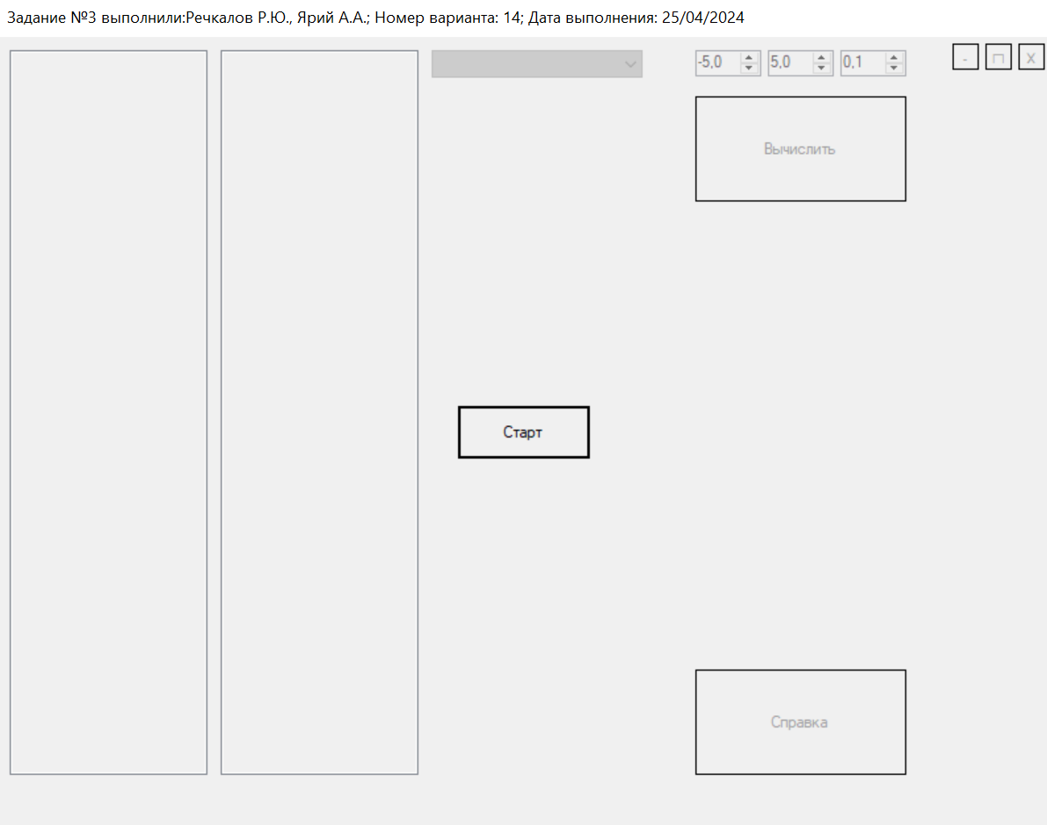
Рисунок 6 – Интерфейс основной формы

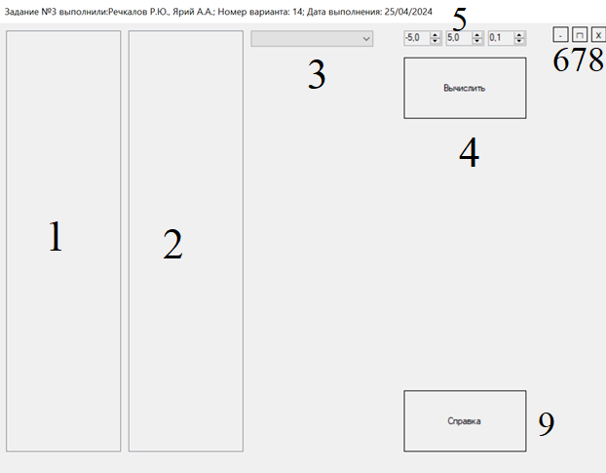
Рисунок 7 – Интерфейс основной формы после нажатия кнопки «Начало работы с приложением»
- Список абсцисс
- Список ординат
- Комбинированный список с функциями
- Кнопка расчета
- Поля для выбора границ
- Кнопка сворачивания функции
- Кнопка максимизации/минимизации функции
- Кнопка закрытия формы
- Кнопка вызова формы со справкой

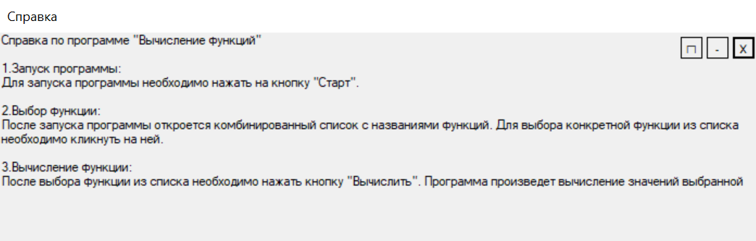
Рисунок 8 – Интерфейс вспомогательной формы

Подтверждение соответствия графического пользовательского интерфейса требованиям к оформлению.
- Заголовок экранной формы должен содержать надпись вида: «Задание №3 выполнил: [Фамилия И.О. автора]; Номер варианта: [Номер]; Дата выполнения: [дд/мм/гггг].
Рисунок 9 – Название формы
2. Дата выполнения проставляется в момент, когда программа считается законченной и по ней можно готовить итоговый отчёт о выполнении работы.
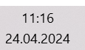
Рисунок 10 - Дата на момент написания отчета
3. Чётные варианты отключают стандартный блок управления экранной формой и создают авторские кнопки «Свернуть», «Развернуть», «Закрыть» внизу экранной формы.
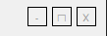
Рисунок 11 - Авторские кнопки «Свернуть», «Развернуть», «Закрыть»

- Справочная информация должна быть вызвана в дочерней экранной форме и считана в статический по размеру ярлык из текстового файла (чётные варианты).

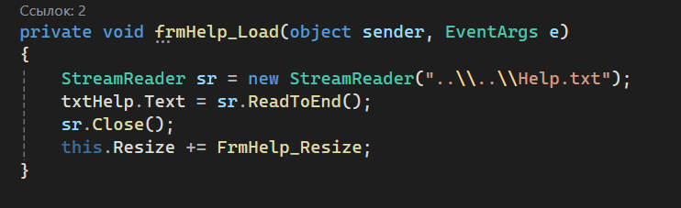
Рисунок 12 - Фрагмент кода с созданием ярлыка для выгрузки справочной информации
6. В режиме конструктора экранная форма не должна содержать ни одного элемента управления.
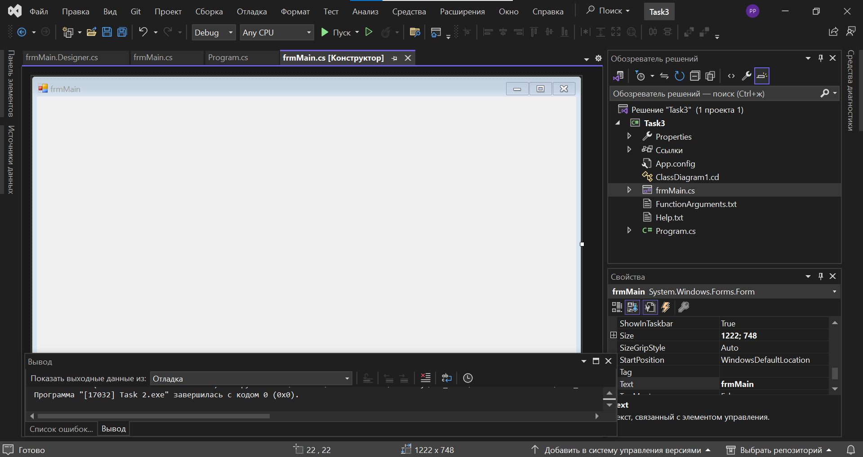
Рисунок 13 – Конструктор главной формы
7. Решение (solution) должно содержать только одну единственную экранную форму. Экранная форма со справкой настраивается программным кодом.
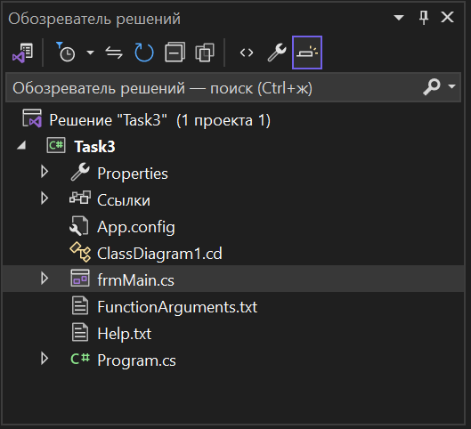
Рисунок 14 – Решение
8. Компоненты экранной формы со справкой должны быть чувствительными к изменению размера экранной формы по ширине и высоте (обязательно подключение события Resize).
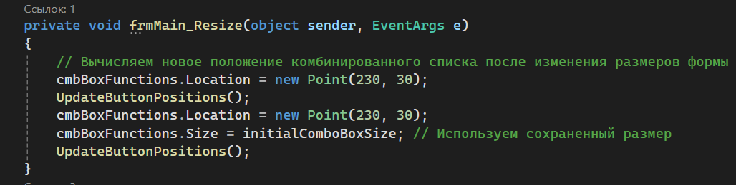
Рисунок 15 - Фрагмент кода с изменением размера компонента экранной формы со справкой

9. Названия функций должны быть элементами комбинированного списка (чётные варианты).
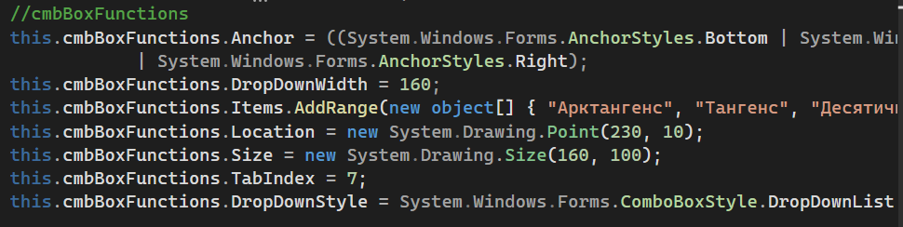
Рисунок 16 – Фрагмент кода с комбинированным списком

10.Выбор конкретной функции из списка инициирует заполнение некоторого файла значениями аргумента и значениями функции. Разделитель данных подбирается согласно таблице вариантов.
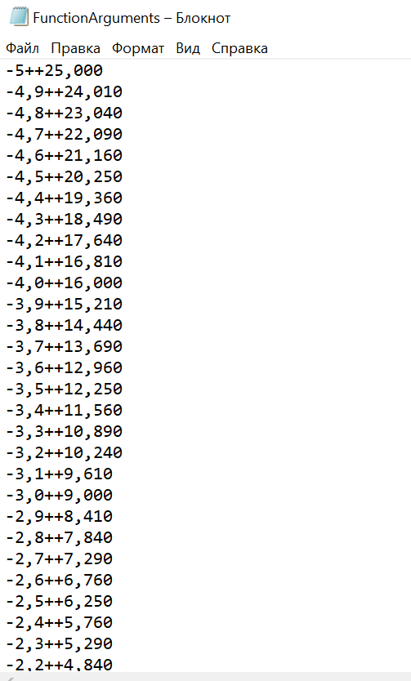
Рисунок 17 – Файл с данными
12. Предусмотреть кнопку, нажатие на которую инициирует заполнение двух списков (один список под значения аргумента, другой список – под значения функции, округлённых по правилу (N mod 5) + 1 для знаков после плавающей запятой, где N – номер варианта) данными о функциональной зависимости из файла. Обучающиеся с чётными номерами вариантов обновляют существующие основные списки, с нечётными номерами вариантов выводят значения, считанные из файла, в дополнительные списки.
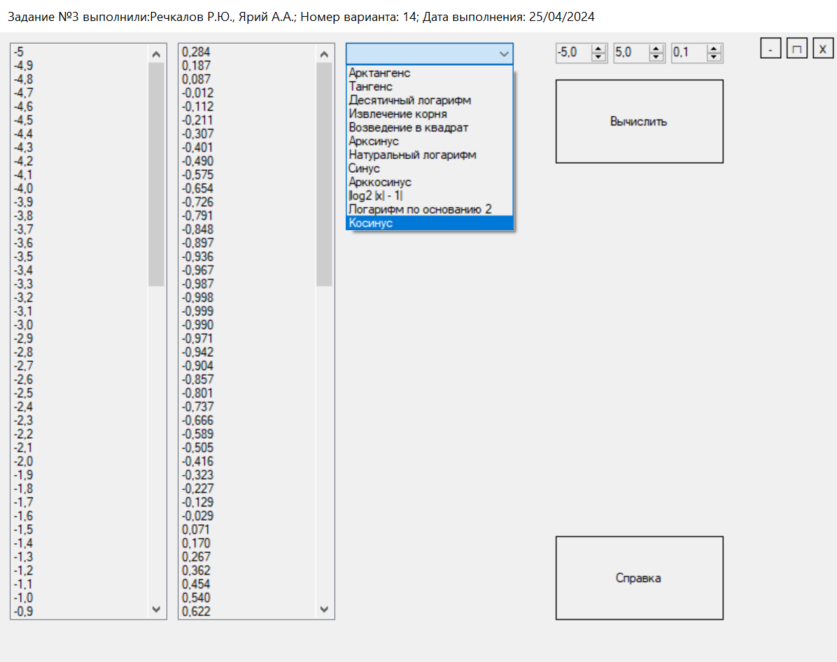
Рисунок 18 – Результат работы функции расчёта
13. В качестве исходного состояния функциональных компонентов главной экранной формы принимается либо недоступное состояние (.Enabled = false) – чётные варианты.
см. Рисунок 6

14. Кнопка «Начало работы с приложением» должна реализовывать активацию доступа пользователя к функциональным компонентам или отображение функциональных компонентов на экранной форме для пользователя.
см. Рисунок 6

15. Все элементы программы должны носить значащие имена переменных, в которых отражено существо этих элементов, например, экранная форма – frmMain, ярлык – lblHelp, комбинированный список – cmbFigures и т.д.
см. Диаграмму классов

16. Выбор значения абсциссы в списке должен инициировать выбор соответствующего ему значения ординаты и наоборот – выбор значения ординаты должен инициировать выбор соответствующего ему значения абсциссы (работа с параметрами SelectedIndex или SelectedItem списков).
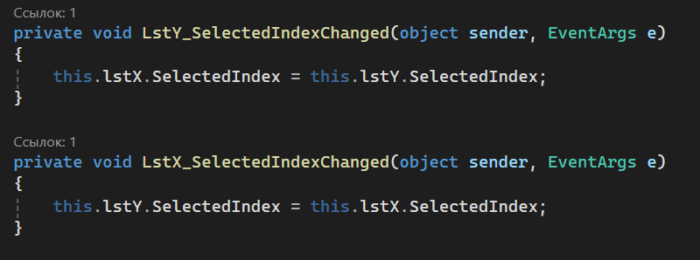
Рисунок 19 - Фрагмент кода с функциями обработки выбора значения в списках абсцисс или ординат

10. Расчёт тестовых примеров с использованием составленного программного обеспечения.
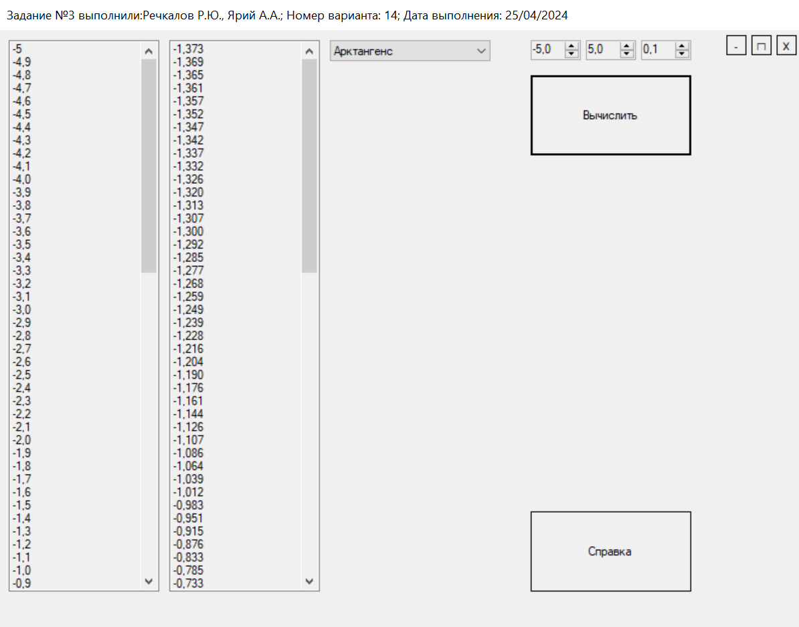
Рисунок 20 – Расчёт функции
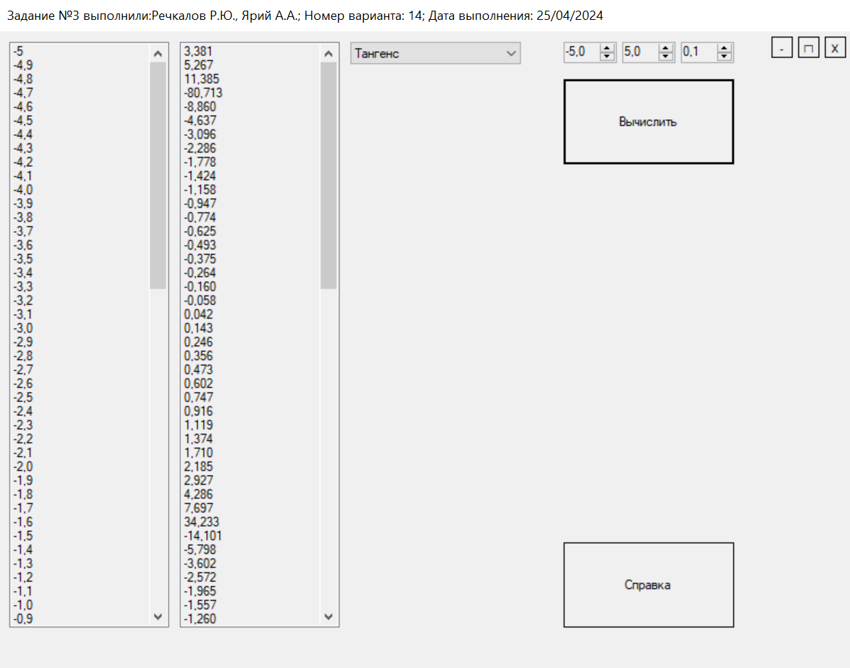
Рисунок 21 – Расчёт функции

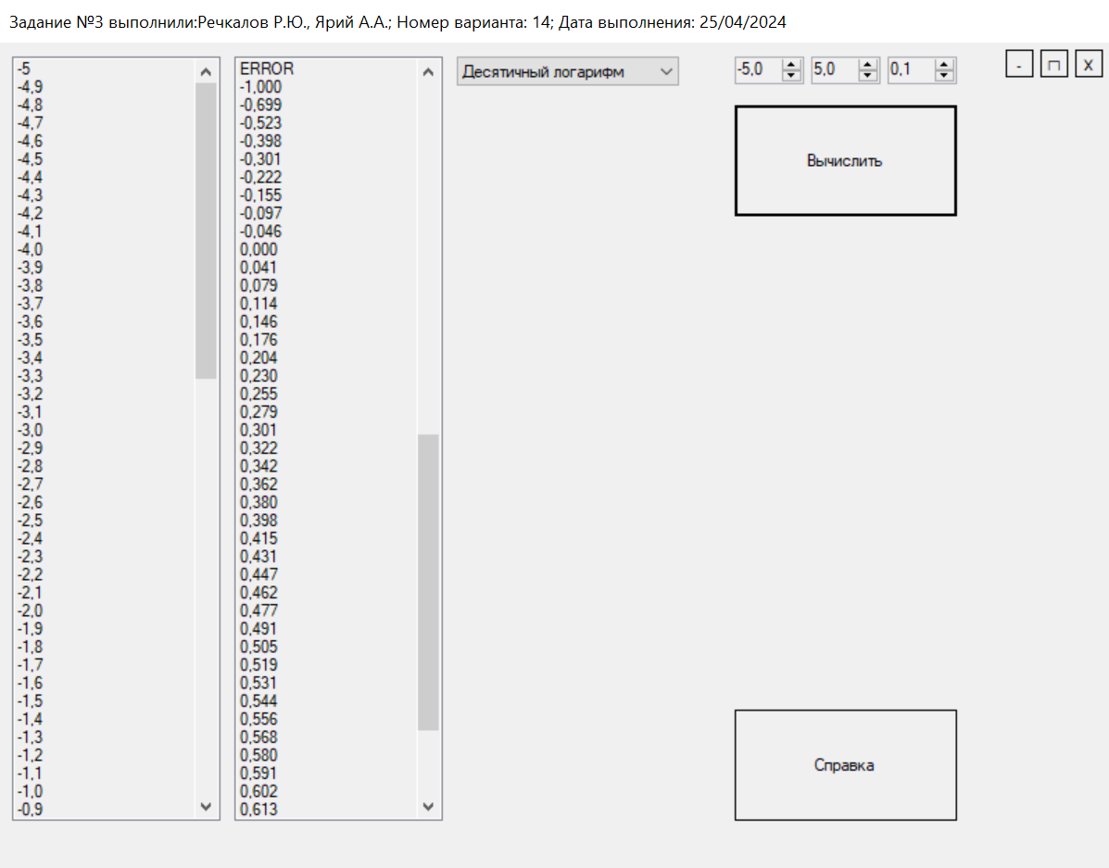
Рисунок 22 – Расчёт функции

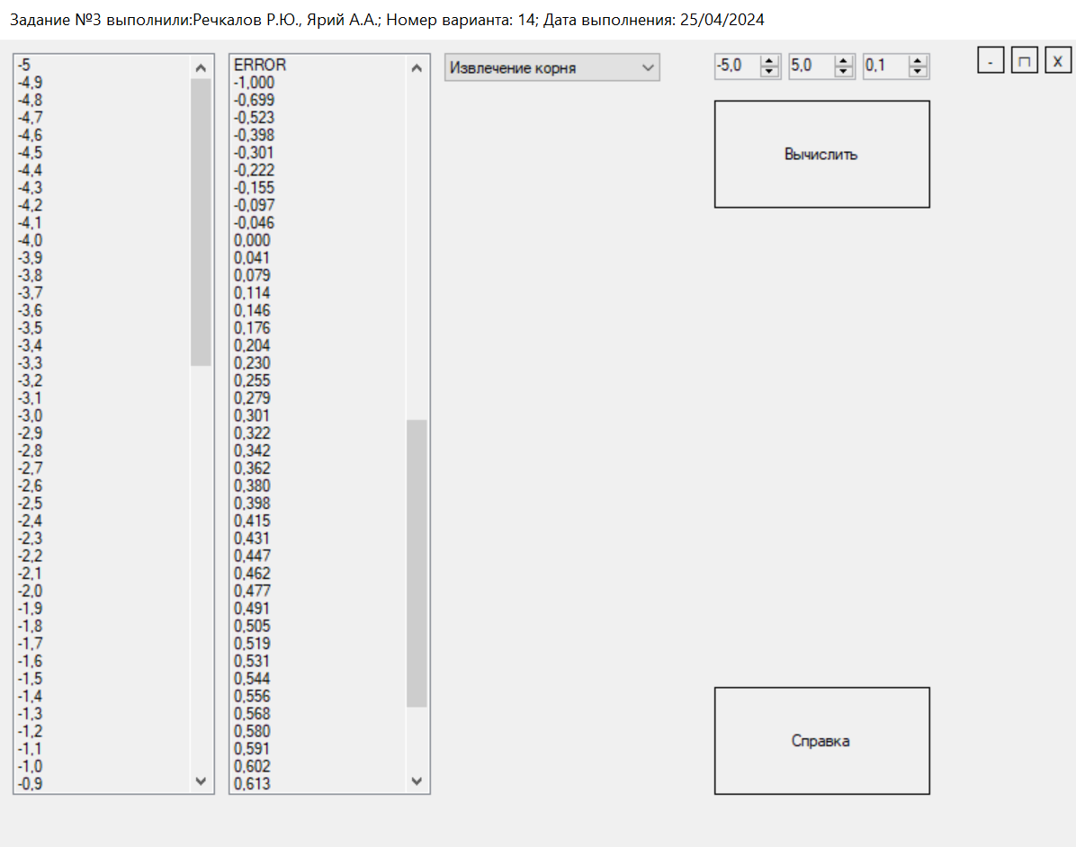
Рисунок 23 – Расчёт функции
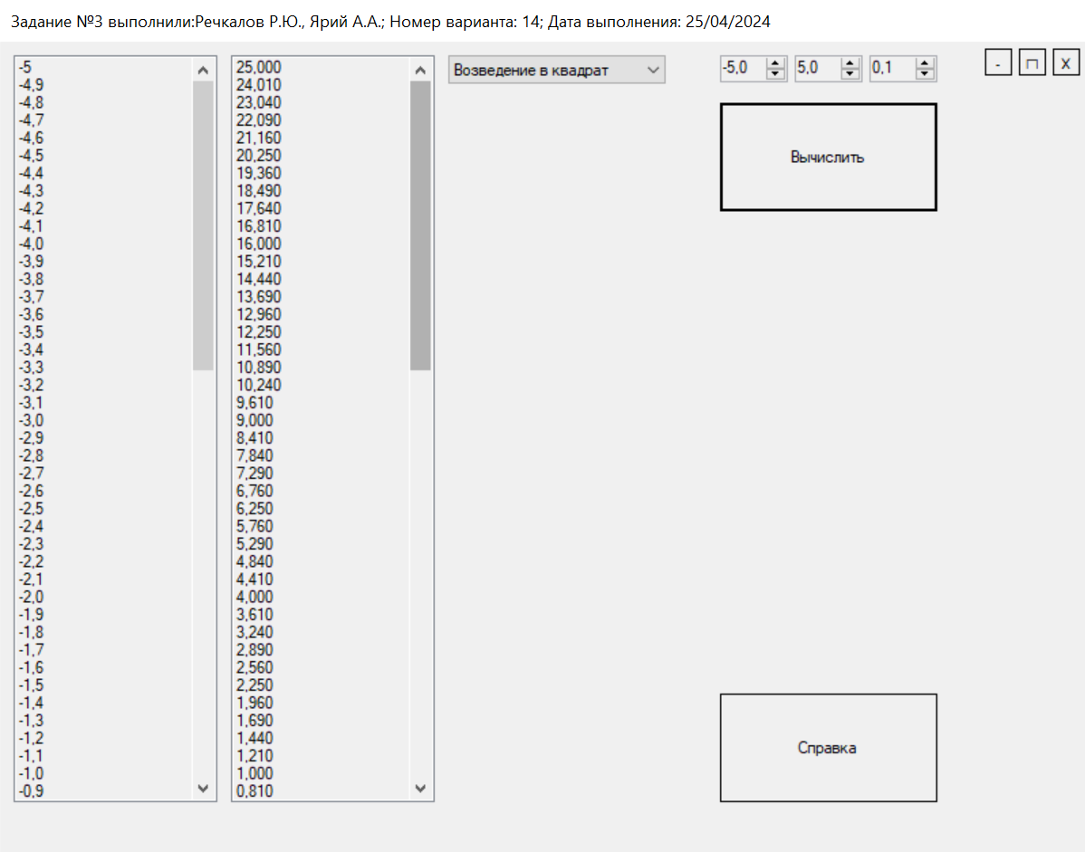
Рисунок 24 – Расчёт функции
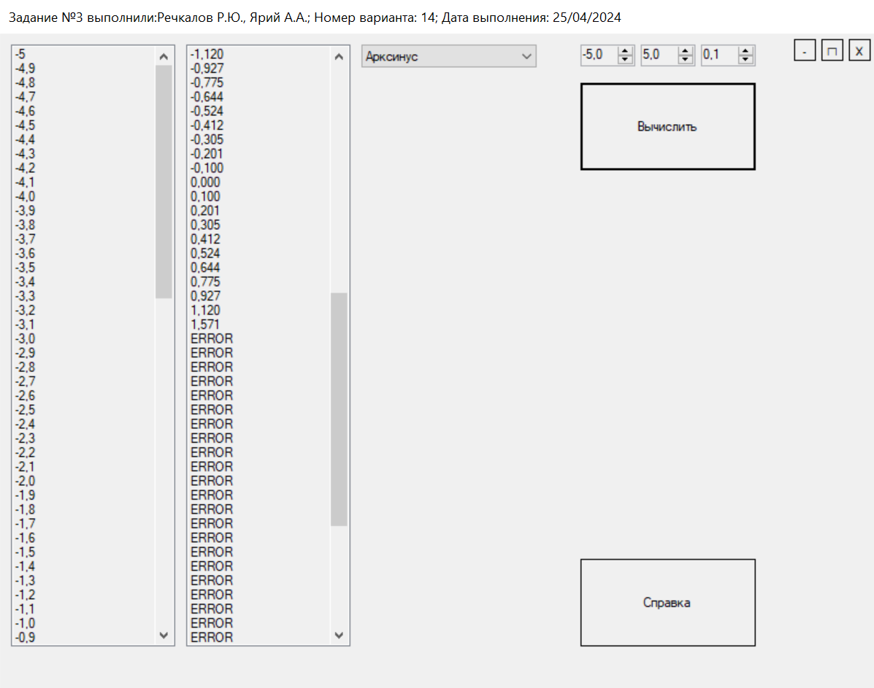 Рисунок 25 – Расчёт функции

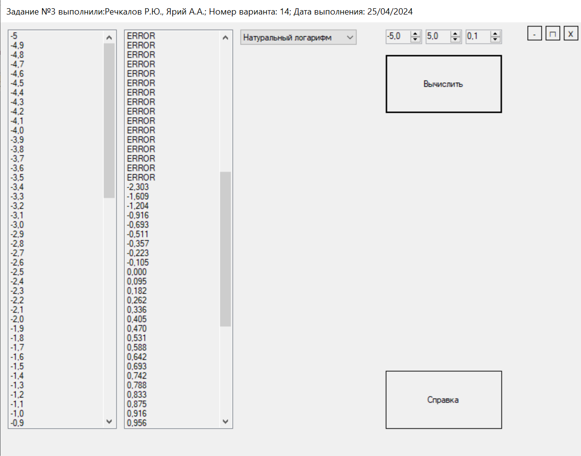 Рисунок 26 – Расчёт функции
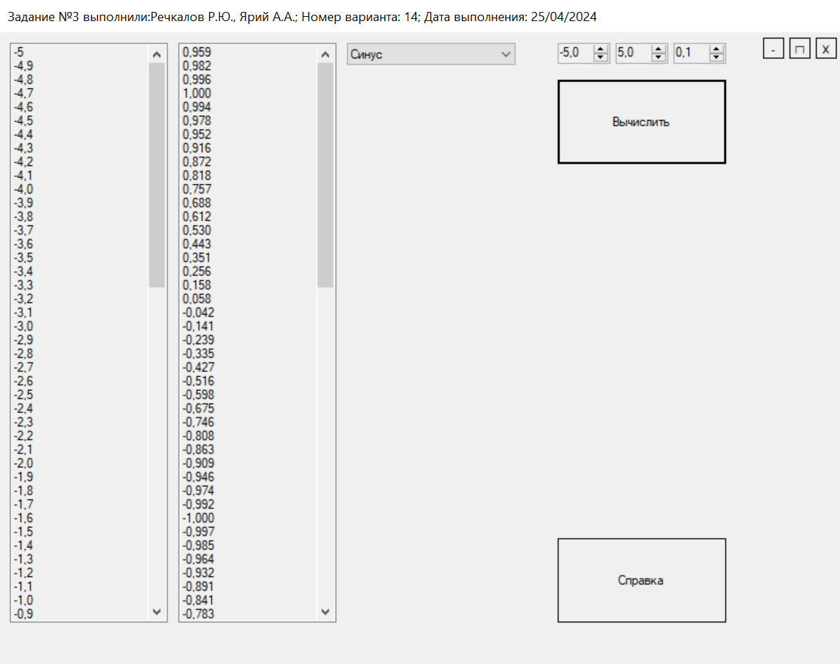 Рисунок 27 – Расчёт функции
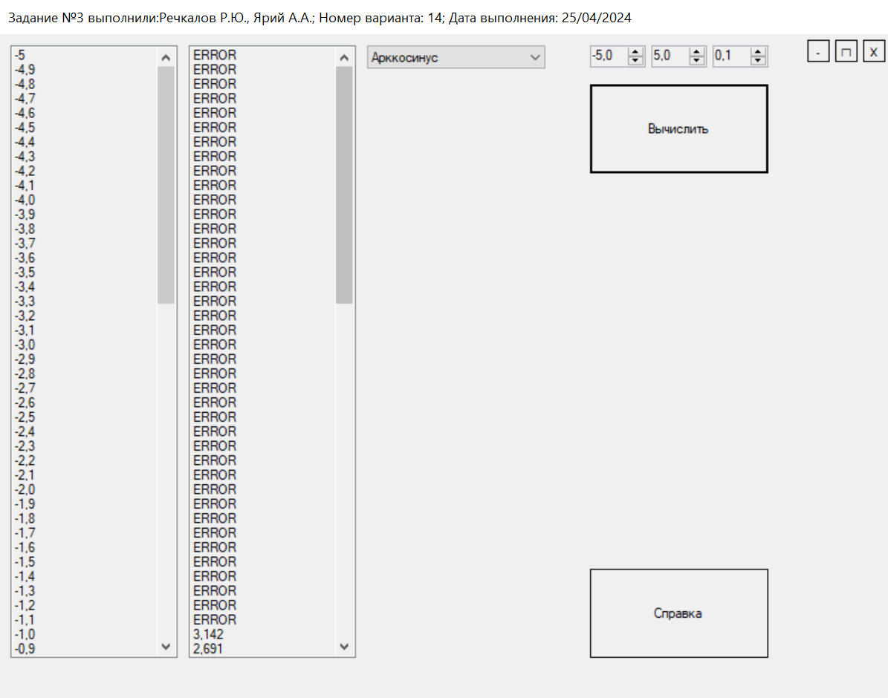 Рисунок 28 – Расчёт функции
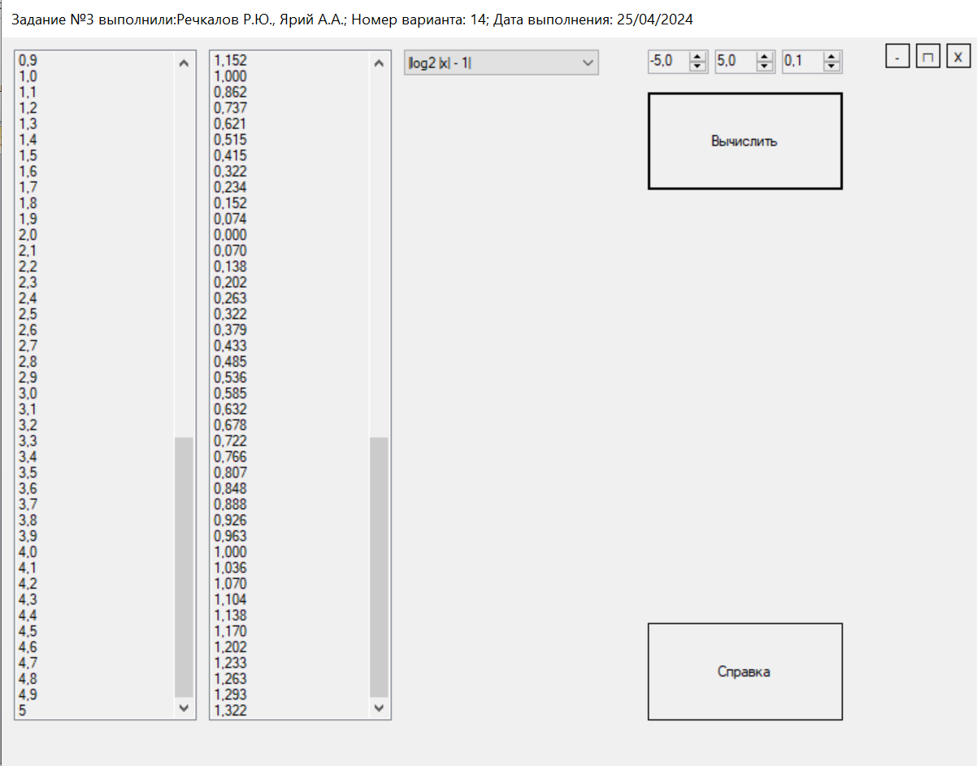 Рисунок 29 – Расчёт функции
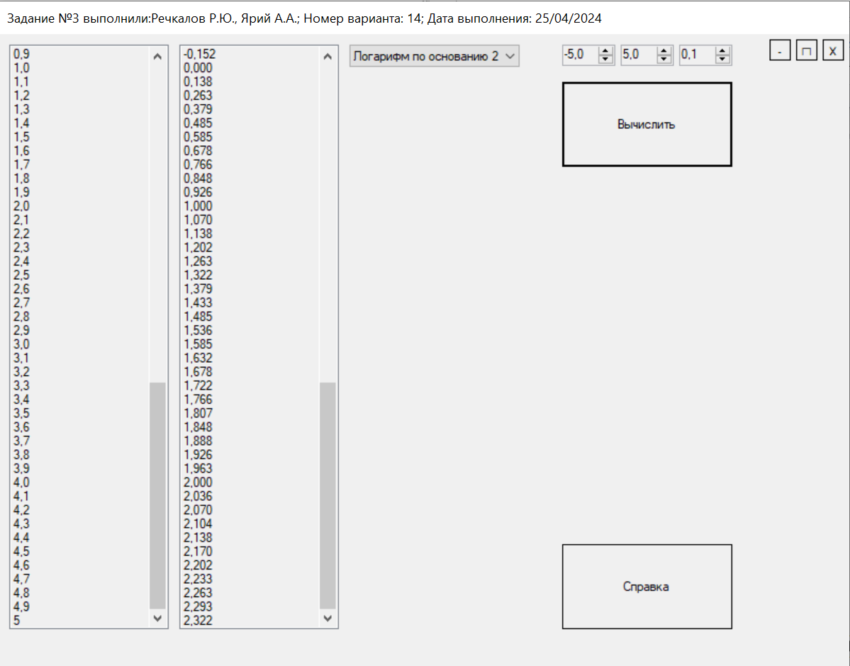 Рисунок 30 – Расчёт функции
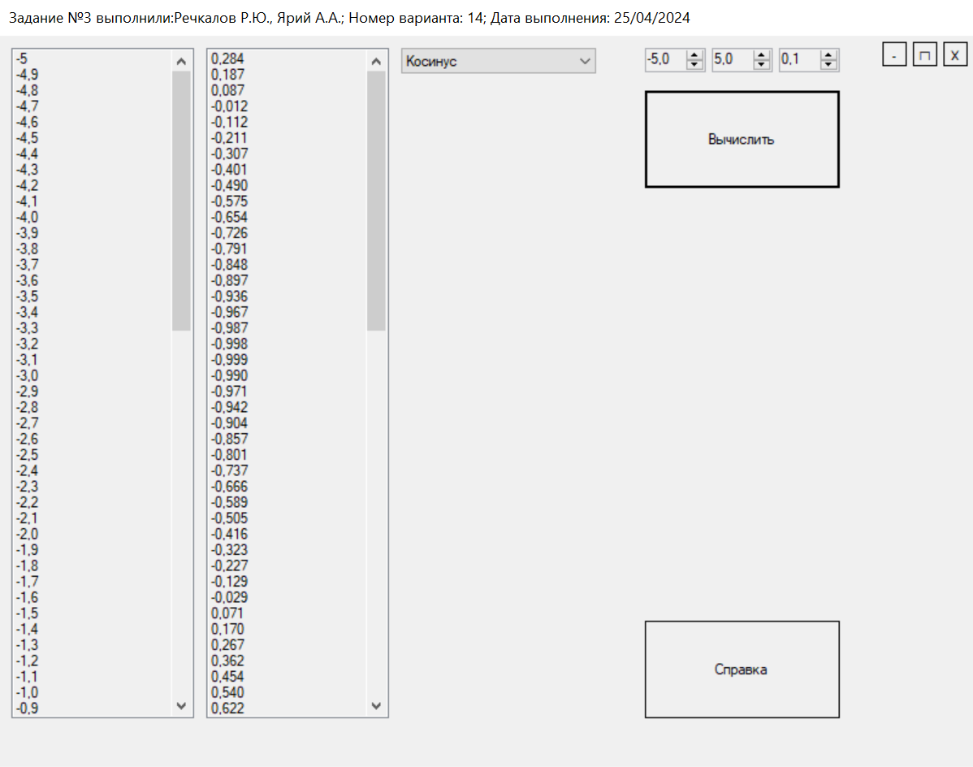
Рисунок 31 – Расчёт функции

11. Формулировка вывода о проделанной работе
В процессе выполнения данной работы мы существенно расширили наши знания и навыки в разработке приложений с графическим пользовательским интерфейсом на языке программирования C# в среде Microsoft Visual Studio. Подробно рассмотрим ключевые аспекты и результаты, достигнутые в ходе выполнения задания:
1.Разработка визуального интерфейса:
2.Работа с текстовыми файлами:
3.Управление элементами интерфейса:

4.Перерисовка и перемасштабирование элементов:
5.Реализация математических функций:
6.Обработка событий и взаимодействие с пользователем:
В целом, выполнение данной работы позволило нам глубже понять принципы разработки Windows Forms приложений на языке C# в Visual Studio, освоить множество практических навыков, необходимых для создания гибких, функциональных и удобных для пользователя программ. Мы научились эффективно использовать возможности C# для работы с графическим интерфейсом, текстовыми файлами и математическими расчетами, что существенно расширяет наши компетенции в области программирования.

